Консультация для родителей

«Роль оригами в развитии детей дошкольного возраста»

Для развития творческих способностей просто необходимы занятия по ручному труду, на которых дети занимаются продуктивной деятельностью.
Многие педагоги и психологи подчеркивают большое значение занятий художественным творчеством во всестороннем развитии личности ребенка.
Создание изделий своими руками – это универсальное образовательное средство, способное уравновесить одностороннюю интеллектуальную деятельность маленького человека, чтобы он развивался всесторонне. Занятия ручным трудом призваны воздействовать на ум, волю, чувства детей, побуждать их к творческому самовыражению. При этом решается и психологическая задача:
-дети пребывают в состоянии эмоционального комфорта;
-ощущают радость детства.
Дети в любом возрасте любят работать с бумагой и творить из неё свои маленькие шедевры. Оригами – древнее японское искусство складывания бумаги. Искусство оригами интригующая загадка, и она манит каждого ребёнка невероятными превращениями обыкновенного квадратика бумаги.
Это даже не фокус, это чудо! В одном листке бумаги скрыты многие образы и предметы: кораблик, самолётик, домик, шапка, птицы и даже другие интересные вещи. А из простого модуля можно сложить красивые шары, героев любимых мультфильмов, роскошные цветы, и даже машины, корабли и замки. Кроме того, занятия оригами несут в себе огромный коррекционный потенциал. Какие же навыки и способности развивает оригами у детей?
- Развивает способность работать руками под контролем сознания, у них совершенствуется мелкая моторика рук, точные движения пальцев, происходит развитие глазомера;
- стимулирует развитие памяти, так как ребёнок, чтобы изготовить поделку, должен запомнить последовательность её изготовления, приёмы и способы складывания бумаги;
- активизирует мыслительные процессы. В процессе конструирования ребёнка возникает необходимость соотнесения наглядных символов со словом (объяснение приёмов складывания, способов сборки) и перевод значения слов в действие (самостоятельное выполнение работы);
- совершенствует трудовые умения, формирует культуру труда;
- развивает конструкторское мышление, творческое воображение, художественный вкус;
- составление тематических композиций способствует развитию композиционных навыков;
- использование такого приёма как отчёт о выполнении задания, предварительное устное планирование, работа по технологической, пооперационной карте и по схеме способствуют развитию речи, становлению навыков планирования своей работы, умение последовательно её выполнять.

Занятия оригами, с точки зрения психологии, носит эмоционально-разгрузочный характер, но в то же время стимулирует интеллектуальное и эстетическое развитие детей.
Помимо того, занятия развивают коммуникативные навыки детей: дети совместно ставят цель, вместе добиваются ее достижения.
Уважаемые родители! Без вашей помощи ребенок не сможет смастерить свои первые поделки - помогите ему, будьте с ним рядом, не забывайте хвалить за успехи, поддерживайте в неудачах. Вскоре вы увидите, что оригами станет одним из самых любимых увлечений ваших детей.

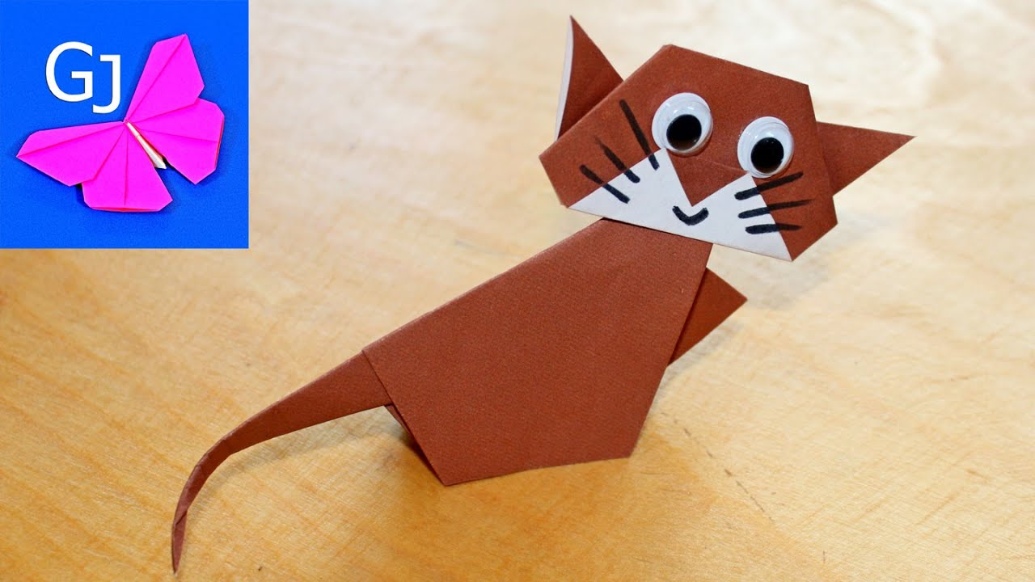
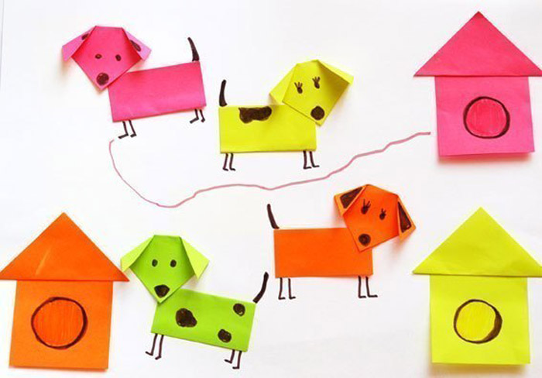

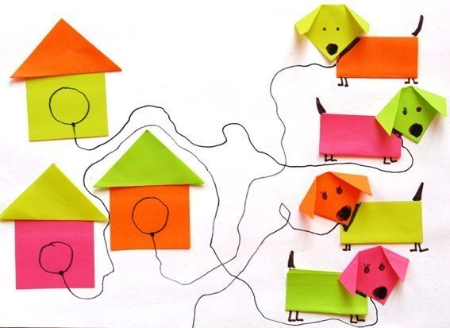

Кошка
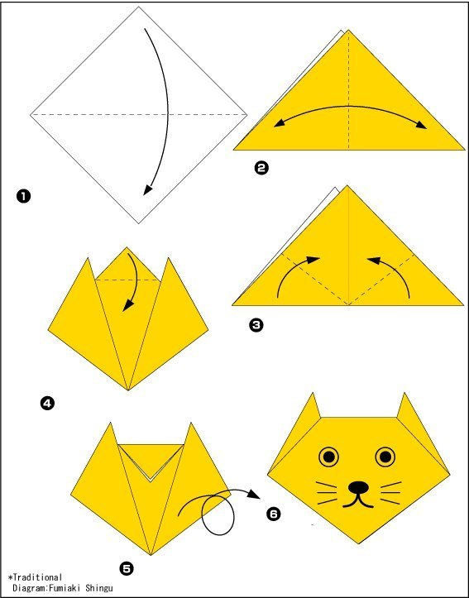
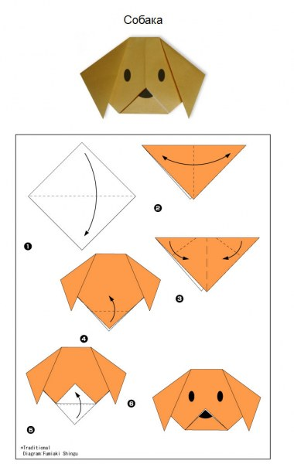

Лиса

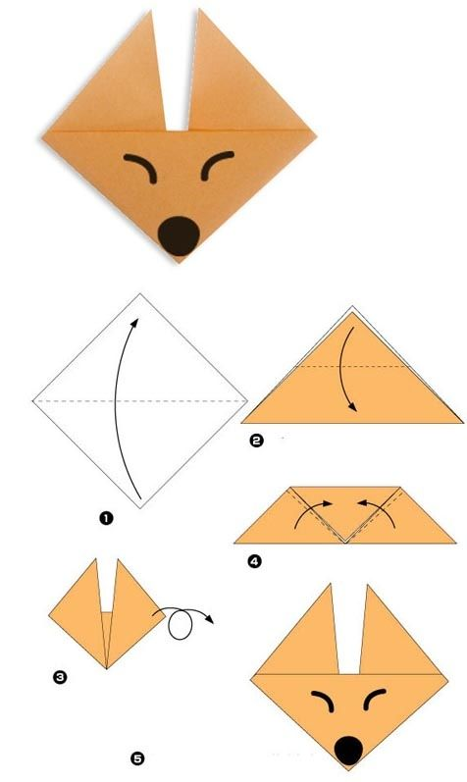

Пингвин

